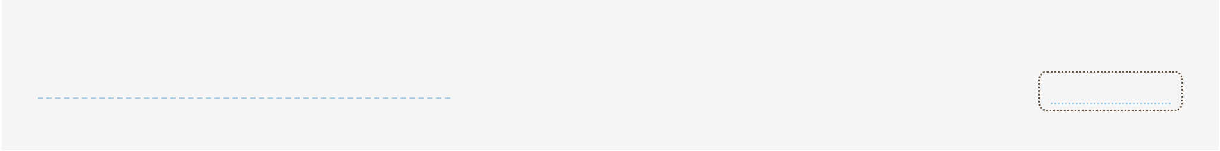

Меню
Культура работы с данными (Data Culture) вбакалавриате
Культура работы с данными () — это проект Вышки, который помогаетстудентам освоить цифровые компетенции.
А еще это одноименный модуль учебного плана образовательной программы,который состоит из трех дисциплин, каждая из которых — цифровая компетенция: 1. Цифровая грамотность
2. Алгоритмическое мышление и программирование (Программирование) 3. Анализ данных и методы искусственного интеллекта (Анализ данных)Их изучают все образовательные программы бакалавриата и специалитета, но наразных уровнях. Результат измерения идет в диплом и вместе с дипломом выдаетсясертификат, в котором отражен интегрированный показатель цифровых
компетенций.
Цифровые компетенции: подробнее о каждой
Цифровая грамотность |  | свернуть все
Программирование

Анализ данных



Экзамены
Для каждой компентенции есть экзамен по самой дисциплине и независимая оценка:
● Дисциплины Культуры работы с данными (Data Culture) — это такие же курсы, каки остальные на вашей программе бакалавриата. Во время их изучения вы будетесдавать контрольные и тесты, делать проекты и писать экзамен (но внимательносмотрите ПУД! преподаватели могут выбрать другие элементы контроля). Тридисциплины = три экзамена по ним.
● Через некоторое время после завершения курса вы сдадите независимый экзамен(НЭ). Всего их три — по числу цифровых компетенций. Независимый экзаменпроверит, насколько хорошо вы освоили цифровые компетенции в целом.

Внешняя оценка
Внешнее тестирование университета Иннополис — серия тестов, которая оцениваетпрогресс студентов Вышки в цифровых компетенциях.
Его проводят в 3 этапа: входной, промежуточный и итоговый. При этом уровеньсложности и темы заданий не меняются, чтобы отследить прирост знаний.
За прохождение теста на любой балл в диплом идет «зачет», но если экзаменпроигнорировать, то возникнет академическая задолженность. Даже если пропуск поуважительной причине, то Иннополис обязательно надо сдать в течение шестимесяцев от изначальной даты проведения.
Также есть нюанс: если очередная оценка по внешнему тестированию ниже оценкипо любому предыдущему этапу на два балла или более (есть отрицательная
динамика) – все ранее проведенные зачеты по цифровым компетенциям на лучшуюоценку аннулируются и восстанавливаются результаты сдачи НЭ и экзаменов подисциплинам — в том числе задолженности, которые придется пересдавать.
Но есть и хорошие новости: эту внешнюю оценку можно использовать дляперезачета оценок по НЭ и дисциплинам Data Culture если ранее
полученная положительная оценка по соответствующему НЭ ниже, чем оценка поИннополису, а оценка по очередному этапу Иннополиса не отличается от
предыдущих на два балла и более.

Документы



Нашли опечатку?
Выделите её, нажмите Ctrl+Enter и отправьте нам уведомление. Спасибо за участие!
Сервис предназначен только для отправки сообщений об орфографических и пунктуационных ошибках.



ПОЛЕЗНЫЕ ССЫЛКИ
© НИУ ВШЭ 1993–2026
Шрифты HSE Sans и HSE Slab разработаны в

